Année 8
2ème Cours baha’i pour enfants – Niort – octobre 2009


- Prières :
Mon Dieu !
Guide-moi, protège-moi,
illumine la lampe de mon cœur
et fais de moi une étoile brillante.
Tu es le Fort, le Puissant.

- Chant :

Nous sommes les gouttes
D’un océan
Et les feuilles
D’un même arbre
Viens rejoins-nous
Dans notre quête pour l’unité
C’est une raison d’être
pour toi et moi.

La terre n’est
Qu’un seul pays
Et tous les hommes
Sont égaux
Viens rejoins-nous
Dans notre quête pour l’unité
C’est une raison d’être
pour toi et moi.
Thème : Etre unis
Vivre dans l’unité signifie considérer les autres comme nos frères et sœurs, éviter les polémiques et les disputes, résoudre les différents avec gentillesse et amour.

Si puissante est la lumière de l’unité qu’elle peut illuminer la terre entière.

- Histoire : A l’époque de Baha’u’llah et d’Abdu’l-Baha, de nombreux habitants de Akka avaient été mal informés sur les baha’is et pensaient qu’il était juste de s’opposer à eux. Mais Abdu’l-Baha, avec sa grande sagesse et son amour, avait changé les cœurs d’un grand nombre d’entre eux. Il montrait de l’amabilité aux gens de toutes religions et les aidait à devenir unis.
Il y avait un marchand chrétien à Akka qui, comme d’autres habitants de la ville, ne respectait pas les baha’is.
Un jour, le marchand vit à l’extérieur des portes de la ville, un chameau chargé de charbon appartenant aux baha’is. Il arrêta le conducteur et lui dit : « Ce charbon est meilleur que celui que j’achète ! ».
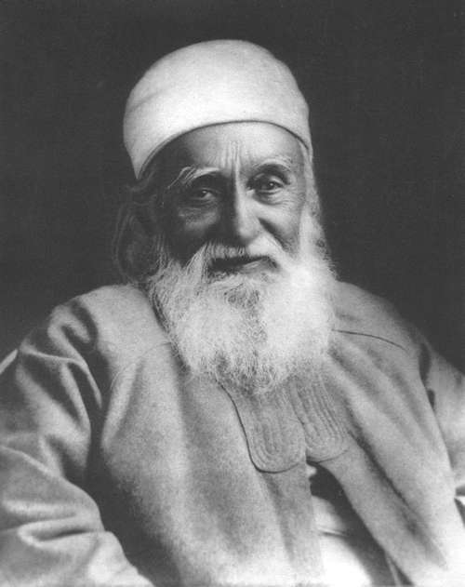
Sans rien payer, il prit le charbon pour lui-même.
Quand l’incident fut rapporté à Abdu’l-Baha, il alla dans le magasin du marchand pour demander que le charbon soit rendu. Le marchand ne tint pas compte de sa présence, alors Abdu’l-Baha s’assit et attendit. Finalement, après trois heures, le marchand se tourna vers lui et lui demanda froidement :
« Etes-vous un des prisonniers ? Qu’avez-vous fait pour être emprisonné ? ».
Abdu’l-Baha répondit que son crime était le même que celui pour lequel le Christ avait été persécuté. Le marchand fut surpris. Il demanda :
« Que savez-vous concernant le Christ ? ».
Alors Abdu’l-Baha, calmement, gentiment, commença à lui parler du Christ et de ses enseignements. Tandis qu’ Abdu’l-Baha parlait, le cœur du marchand commença à fondre. Sa fierté et son arrogance disparurent. Finalement il dit à Abdu’l-Baha qu’il n’était malheureusement plus en possession du charbon, mais qu’il serait heureux d’en payer le prix. Alors Abdu’l-Baha se leva pour partir. Le marchand se leva aussi et l’accompagna dans la rue, le traitant avec beaucoup de respect et d’honneur.

- Jeux : Parcours attachés par deux.
- Bricolage : Réaliser une carte en relief illustrant l’unité.

